TAREA MATEMÁTICA- NOVENOS
Fecha: Lunes, 13 de septiembre del 2021
En las tareas realizadas debe constar fecha, el nombre del estudiante y deben ser firmadas por el padre de familia., siempre cuidando el orden y presentación.
Antes de realizar la tarea puede revisar el siguiente video sobre sumas de números enteros
https://www.youtube.com/watch?v=qDsDM0oq-hw&list=RDCMUCanMxWvOoiwtjLYm08Bo8QQ&start_radio=1&rv=qDsDM0oq-hw&t=326

En una hoja de cuadros realizar la siguiente actividad:
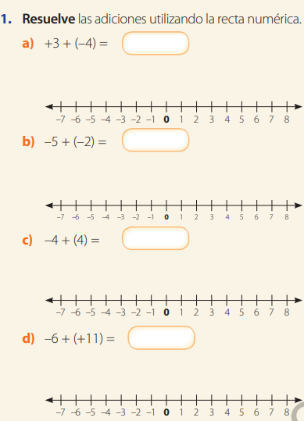

NOTA: Archivar la tarea en la carpeta de Matemática.

